- Synthèse organique (chapitre 8 de chimie)-
2 h cours/exos +résumé audio
Introduction : Le baume du Pérou est extrait d’un arbuste d’Amérique centrale. Il est utilisé pour traiter les gerçures et engelures lors des sports d’hiver. Ce baume contient entre autre du benzoate de benzyle, au début on a abattu plusieurs 10000 milliers d’arbres pour en extraire quelques kilos. Pour protéger la nature et obtenir des molécules similaires à celle présentes dans la nature le chimiste peut faire des synthèses en optimisant la réaction.

Optimisation d’une étape de synthèse :
a°) Augmentation de la vitesse de formation :
Pour augmenter la vitesse de formation d’un produit on peut :
- choisir un catalyseur pour accélérer la réaction chimique
- chauffer le milieu réactionnel avec un montage de chauffage à reflux (voir ci-dessous)
- augmenter la concentration des réactifs en solution (facteur cinétique : voir chapitre 4).


Montage à reflux
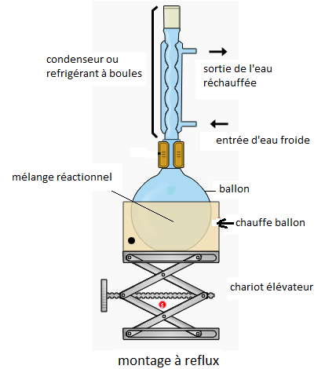
Au cours d’un chauffage à reflux les vapeurs de réactifs et produits montent dans le condenseur et repasse sous forme liquide. Les vapeurs se condensent et refluent dans le ballon.
L’intérêt est d’avoir une réaction plus rapide avec aucune perte de produits ou réactifs.

b°) Optimisation du rendement :
$$r=\frac{n_{\text{exp}}}{n_{\text{théorique}}}=\frac{\frac{V_{\text{exp}}}{\text{Vm}}}{\frac{V_{\text{théorique}}}{\text{Vm}}}=\frac{V_{\text{exp}}}{V_{\text{théorique}}}$$

$$r=\frac{n_{\text{exp}}}{n_{t_{\text{héorique}}}}=\frac{\frac{m_{\text{exp}}}{M}}{\frac{m_{\text{théoriqu}}}{M}}=\frac{m_{\text{exp}}}{m_{\text{théorique}}}$$
On appelle rendement noté r d’une synthèse, le rapport entre la quantité de matière n_{exp} de produit formé expérimentalement sur la quantité de matière n_{théorqiue} que l’on obtiendrait si la réaction était totale. De plus le rendement est égal à la masse m_{exp} de produit obtenue expérimentalement sur la masse m_{théorqiue} de produit obtenue si la réaction était totale:
Si les produits formés sont sous forme gazeuse, le rendement ‘r’ est égale au rapport du volume obtenu expérimentalement V_{exp} sur le volume V_{total} obtenu si la réaction était totale :
Application : Synthèse de l'aspirine : On prépare l'aspirine à partir de l'acide salicylique qui porte un groupement -OH (fixé sur le cycle benzénique) et peut, comme un alcool, subir une estérification. Dans un erlenmeyer, on introduit 5,00 g d'acide salicylique, 7,0 mL d'anhydride éthanoïque et 5 gouttes d'acide sulfurique. Ce mélange est chauffé à reflux à 60°C pendant 20 minutes avec agitation. On retire l'erlenmeyer du bain-marie et, avec précaution, on ajoute environ 50 mL d'eau distillée froide par le haut du réfrigérant; on place l'erlenmeyer dans de l'eau glacée. L'aspirine formée précipite; elle est ensuite filtrée sur Büchner. Le produit sec est pesé : sa masse est de m_{exp} = 4,20 g. L'équation de la réaction de synthèse de l'aspirine est de la forme :
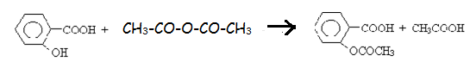

Acide salicylique anhydride éthanoïque aspirine
a) Déterminer le réactif limitant.
b) Calculer la masse d'aspirine obtenue si le rendement était de 100 %. Calculer le rendement effectif r de cette réaction.
Masses molaires de : l'acide salicylique : 138 g.mol⁻¹ ;l'anhydride M_{A} = 102 g.mol⁻¹ ;l'aspirine : 180 g.mol⁻¹ ;Densité de l'anhydride d = 1,08 $ρ_{\text{eau}}$=1,0 g/mL
a°) ....................................................................................................................................................................................

...........................................................................................................................................................................................
…………………………………………………………………………………………………………………………...
…………………………………………………………………………………………………………………………….

b°) ………………………………………………………………………………………………………………………..
……………………………………………………………………………………………………………………………
Dans le cas où il s’agit d’une réaction non totale, un réactif en excès permet d’augmenter l’avancement final de la transformation (plus de chocs entre les molécules de réactifs pour former du produit) et donc le rendement.
………………………………………………………………………………………………………………………………..
………………………………………………………………………………………………………………………………..
……………………………………………………………………………………………………………………………….

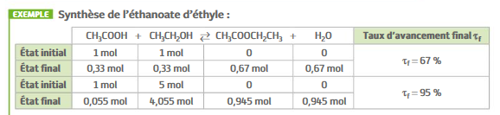



Extraire un produit du milieu réactionnel permet d’augmenter l’avancement final d’une réaction et donc le rendement

En effet si la concentration d’un des produits diminue Qr …………………..et il est inférieur à K , d’après le critère d’évolution vu dans le chapitre 5 la réaction évolue dans le sens ………….. donc l’avancement final augmente tout comme le rendement.
La distillation est un procédé permettant d’extraire un produit et d’augmenter le rendement.
https://www.youtube.com/watch?v=JBMGxX5o29I

